**INTRODUCCION**

La ininterrumpida y progresiva disminución en los tamaños de los dispositivos microelectrónicos, mientras genera como resultado computadores cada vez más potentes, también ocasiona que estos sean cada vez más susceptibles a efectos de ionización por radiación.

Esta constante evolución de circuitos integrados ha llevado a la dramática reducción en el dimensionamiento de los transistores. Dicho proceso converge hasta un límite en el cual la invulnerabilidad a errores causados por agentes externos es muy poco deseada, reduciendo la fiabilidad de los circuitos considerados.

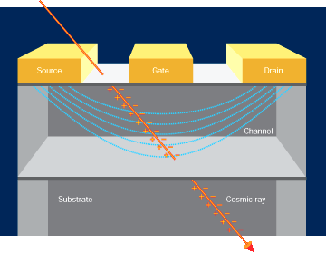

Figura ) Rayos cósmicos atravesando un componente microelectrónico genera una trayectoria de cargas que luego pueden regular flujos de corriente o carga almacenada. Single Event Phenomena puede temporariamente o permanentemente causar daños al dispositivo.[1]

***SINGLE EVENT PHENOMENA***

Los dispositivos microelectrónicos son susceptibles a daños o interrupciones al ser expuestos a la radiación debido a su estructura y forma de funcionamiento. Dicha estructura está hecha de material semiconductor que opera por regulaciones de flujo de corriente o de cantidad de carga eléctrica acumulada en un pozo de potencial (potential well). La interacción con radiación, incluyendo cualquier partícula energética (electrones, protones, neutrones) o fotones (rayos gamma, rayos X) altera estas precisas condiciones de regulación y producen SEP (Single Event Phenomena). Los SEPs son clasificados por el tipo de efecto que generan en el dispositivo, conocido como Single Event Effect (SEE).

***HISTORIA***

Varios años después de que los Single Event Upset (SEU) fueran descubiertos en el espacio en 1975, J. Ziegler[2] noto el potencial de la microelectrónica de ser susceptible a SEU a nivel del mar causado por rayos cósmicos y principalmente neutrones. El trabajo de Ziegler estuvo motivado por el labor de T. May and M. Woods[3], quienes descubrieron que los errores en chips de memoria RAM fueron causando por partículas alfa liberadas por los materiales contaminantes U y Th del embalaje del chip. Este problema fue tomado muy seriamente y los fabricantes de chips tomaron acción específica en reducir los niveles de tolerancia a SEU, principalmente reduciendo el flujo de partículas alfa emitidas por el embasado y el procesamiento de materiales a un nivel general $<0.01\frac{α}{cm^{2}}-hr$.

Desafortunadamente, el potencial de los rayos cósmicos en producir SEU a nivel del mar recibió poca atención, y prácticamente ningún reconocimiento público por parte de los vendedores. Muy recientemente, IBM revelo a principios de 1979 que le llevo un esfuerzo muy grande al cabo de un tiempo para poder entender el fenómeno de los trastornos causados a nivel del mar. Esos 15 años de esfuerzos involucraron gran cantidad de disciplinas y actividades: prueba de campo en memorias, ensayos mediante aceleración de partículas, desarrollo de modelos detallados en todos los niveles, testeo y monitoreo ambiental y coordinación con los diseñadores de los dispositivos.

En contraste con la falta de reconocimiento del papel clave desempañado por la radiación cósmica en la generación de trastornos SEU a nivel del mar, las empresas relacionadas a la aviación le dieron el merecido reconocimiento y preocupación en literatura abierta no mucho tiempo después. Los trastornos SEU en el rubro de la aviación causado por neutrones atmosféricos fueron predichos en 1984[4], y más tarde, en 1992[5], fue demostrado con mayor rigor durante un vuelo[6].

***DEFINICION***

Single Event Effect (SEE) son causados por una sola particular entrante. Como ejemplo, en el espacio, fuera de nuestra atmosfera, existe un flujo de rayos cósmicos y protones (partículas y núcleos de átomos de alta energía). Si solo una partícula cargada llega a chocar al volumen activo del bit de una memoria de computadora, este depositaria una carga adicional en esta. Como la carga de energía depositada es la que representa la información de esta memoria (0=ninguna carga, 1=un nivel de carga mayor al mínimo), esto cambiaria la información de la memoria de un 0 a un 1, o viceversa, dándonos como resultado una reprogramación natural de la memoria de la computadora causada por la acción de rayos cósmicos.

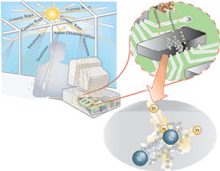 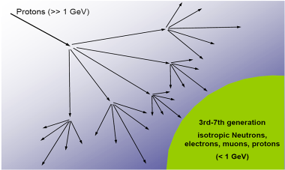

La atmosfera terrestre provee un muy eficiente escudo para los rayos cósmicos, pero igualmente existen algunos problemas a nivel del mar. El rayo cósmico principal (generalmente protones) genera reacciones nucleares en la zona más externa de la atmosfera, llamada también “espalacion”. Esencialmente esto quiere decir que un protón de alta energía choca contra un átomo de nitrógeno u oxigeno y lo rompe en pequeños pedazos, y como resultado, tenemos un extenso espectro de diversas partículas cargadas con grandes niveles de energía. La mayoría de estas partículas son detenidas y absorbidas por la atmosfera terrestre, pero algunas logran penetrarla y alcanzan altitudes ocupadas por el humano.

Las partículas más importantes en los SEE son los neutrones, los cuales al estar descargados, penetran la atmosfera de una manera mucho más eficiente, y al interactuar con núcleos pesados se vuelven eficientes para causar SEEs.

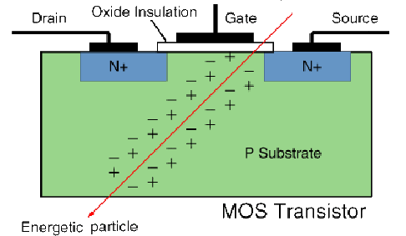

Otra fuente de SEEs son las impurezas en el material del dispositivo. Por ejemplo, el plomo utilizados para la soldadura puede tener restos de Uranio o Torio, ambos son naturalmente elementos radiactivos, la cual decae con la emisión α. La partícula α puede luego liberar cargas y causar un SEE [7].

1. <http://www.aero.org/publications/crosslink/winter2000/03.html>
2. J. F. Ziegler and W. A. Lanford, "Effect of Cosmic Rays on Computer Memories", Science, 206, 776 (1979)
3. T. C. May and M. H. Woods, "A New Physical Mechanism for Soft Errors in Dynamic Memories, "Proceedings 16 Int'l Reliability Physics Symposium, p. 33,April, 1978
4. R. Silberberg, C. H. Tsao and J. R. Letaw, "Neutron Generated Single Event Upset in the Atmosphere", IEEE Trans. Nucl. Sci., NS-31, 1066 and 1183, Dec. 1984
5. A. Taber and E. Normand, "Investigation and Characterization of SEU Effects and Hardening Strategies in Avionics", IBM Report 92-L75-020-2, August, 1992, republished as DNA-Report DNA-TR-94-123, DNA, Feb, 1995
6. Single Event Upset at Ground Level Eugene Normand, *Member, IEEE Boeing Defense & Space Group, Seattle, WA 98124-2499*
7. <http://www.tsl.uu.se/radiation_testing/tsl_see.html>